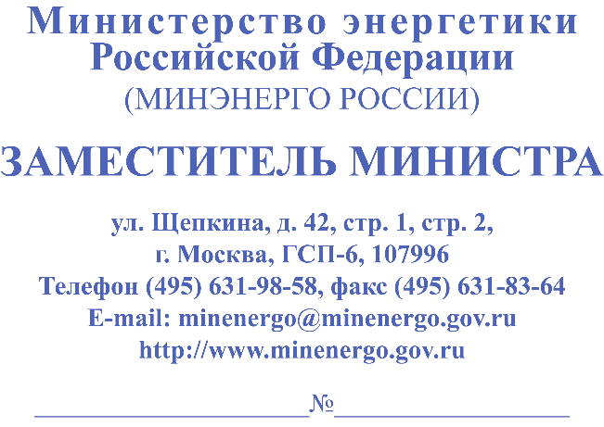 |  |  |  |  | Директору  Ассоциации «Совет Ветеранов Энергетики»  В.А. Пешкуну
№

На № от

Уважаемый Владимир Андреевич!

25 марта 2026 года в 11:00 Минэнерго России проводит расширенное заседание коллегии по вопросу «Об итогах работы в 2025 году и основных направлениях деятельности Министерства энергетики Российской Федерации на 2026 год
и среднесрочную перспективу» (далее – коллегия).
Приглашаю Вас и членов Ассоциации «Совет Ветеранов Энергетики»
в количестве до 7 человек принять участие в заседании коллегии, которое состоится по адресу: г. Москва, ул. Щепкина, д. 42, стр. 1 (конференц-зал). Ссылка
на трансляцию будет доступна на официальном сайте Минэнерго России: https://minenergo.gov.ru/.
Информацию об участниках, планирующих очное присутствие на указанном заседании, прошу направить до 12 марта 2026 года на адрес электронной почты: smorordinaas@minenergo.gov.ru или khomutovskayads@minenergo.gov.ru.
Контактные данные ответственных сотрудников Минэнерго России: Смородина Алина Сергеевна тел.: (495) 631-86-55, Хомутовская Дарья Сергеевна тел.: (495) 631-98-81.

С уважением,

Э.М. Шереметцев

Департамент цифровой трансформации
Кардосо Гибо Анастасия Алексеевна
(495) 631-80-98

